**Насловна**

**Содржина**

1. **Абстракт**
2. **Абстракт**
3. **Опис**
4. **Кинематика**
   1. **Frames**

Секоја точка во 3д порсторот е определна со кординати (x ,y, z). Ориенацијта на дадена точка во просторот може да се претстави со три единечни вектори: Rx(1,0,0), Ry(0, 1, 0) Rz(0,0,1). Ако овие вектори се запишат во матрица тогаш се добива хомогена репрезентација на секоја точка во просторот зададенa со локација и ориентација:

* 1. **Трансформации**
     1. **Координатен систем**

Координатниот систем е Cartesian. Притоа се користи правило на десна рака, односно Z+ има ориентација нагоре, Y+ кон нас, X+ на десно. Позитивна ротација е во спртивна насока на стрелките на часовникот, додека негативната ротација е во иста на сока со стрелките на часовникот.

* + 1. **Операци**
       1. **Транслација**Транслацијата може да се изврши во било која насока, за произволна вредност. Пример траслација на фрејм fr1 за дадени вредности (10,12,15) соодветно по X, Y и Z оски

* + - 1. **Ротација**

Ротацијата може да може да се изврши околку било која оска. Пример ротација околу X оска за 90 степени.

* 1. **Transformations**
  2. DH parameters
  3. Forward kinematics
  4. Inverse kinematics

1. Симулација
2. Трансформации
3. Технолигија
4. **Препознвање на објекти**
   1. Background subtraction
   2. Connected components
   3. Label
   4. Bidmap
   5. blobs
5. Дизајн на системот
   1. Модули
      1. Модул за кинематика

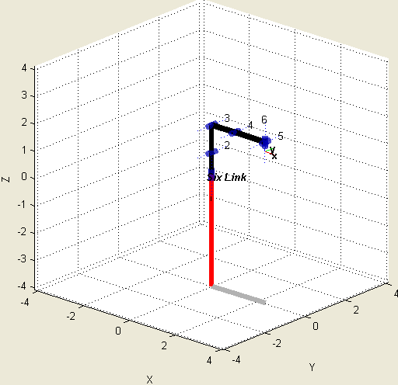

* + 1. Модул за виртуелна околина

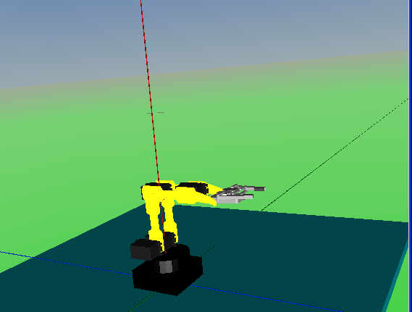

* + 1. Модул за детекитрање на објекти
    2. Модул за контрола на роботска рака

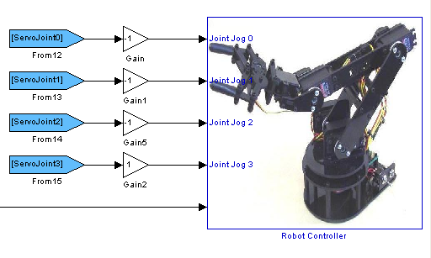

1. Графички интерфејс